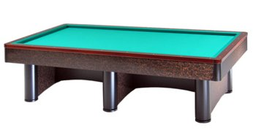

Campionato Provinciale Tris a 2 Boccette
Sede di gara: Circolo Nuova Europa
Via Oberdan 9 - Faenza

Orari di mercoledì 27 marzo
1 | Sberlati/Miserocchi | Ore 20,30 | BBZO
2 | Ancarani/Benedetti | Ore 20,30 | BBZO
3 | Alvisi/Turchi | Ore 20,30 | N.Europa/Taverna V.
4 | Castigli / Fusconi | Ore 20,30 | Circ.Sport/Europa R
5
6
7
8

Disponibili ancora 4 posti (tel. Cimatti 335-6511766)

